Katholische Kindertagesstätte/ Hort St. Peter und Paul

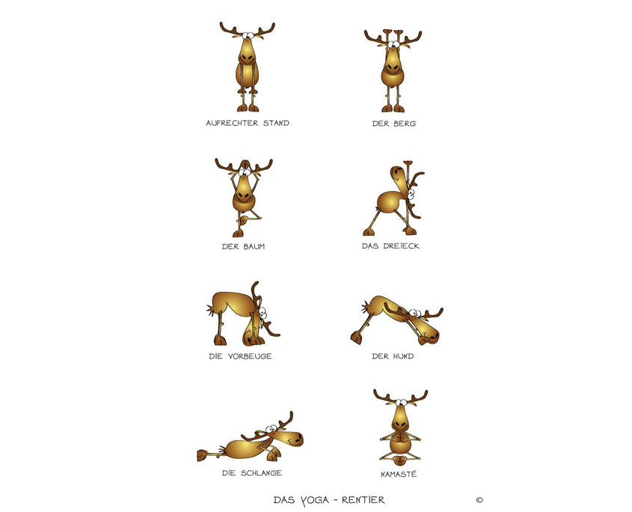
Wilhelm - Bonn - Str. 1a, 61476 Kronberg / Taunus

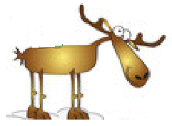
Termine und Ferienzeiten

Herbst / Winter 2023

9.10.23  Montag |  |  | 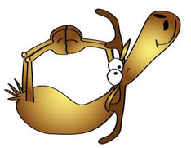  16.00 Uhr | 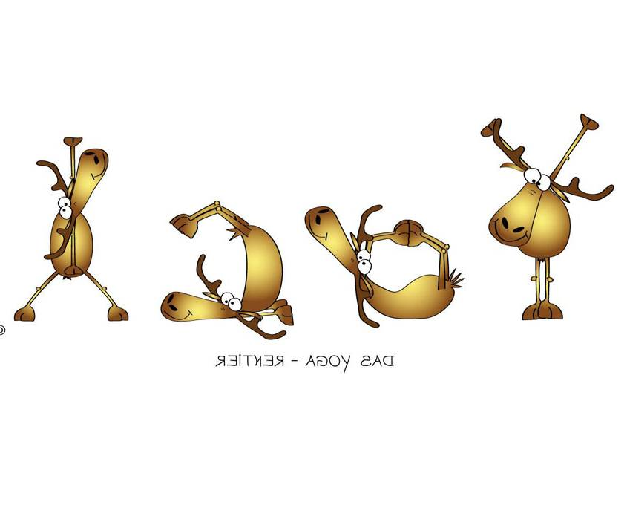  Plauderstündchen  für alle Kinder,  Kindergarten- und Horteltern  (Einladung folgt)
16.10.23  Montag |  |  | 14.30 Uhr | Einrichtung schließt wegen QM-Konferenz
18.10.23  Mittwoch |  |  | 19.00 Uhr | Elternabend  Elternbeiratswahl  In den Horträumen der Kronthalschule
20.10.23  Freitag |  |  | 11.15 Uhr | Wortgottesdienst vor den Herbstferien  Pfarrkirche St. Peter und Paul
10.11.23  Freitag |  |  | 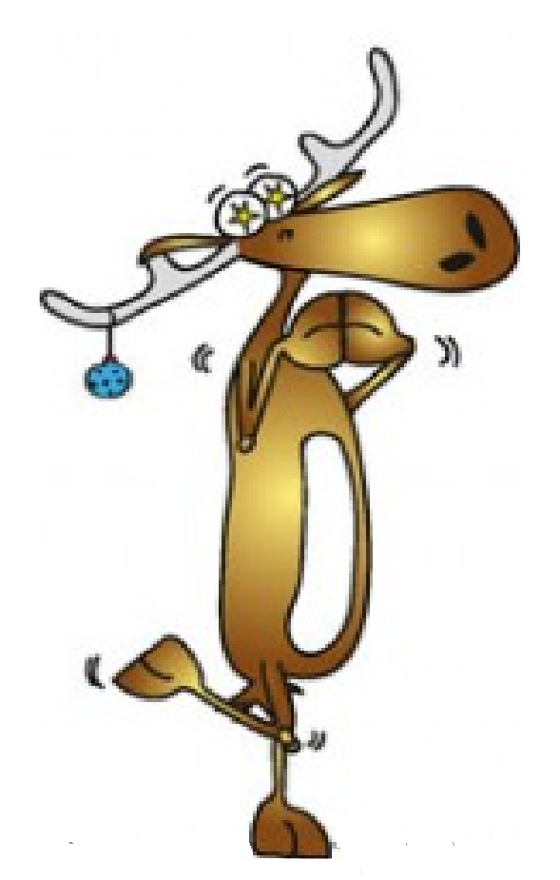  17.30 Uhr | 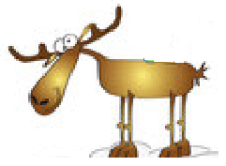  Fest des St. Martin  für Kindergarten-, Hortkinder und Familien  Pfarrkirche St. Peter und Paul  An diesem Tag schließen wir  die Einrichtung bereits um 15.30 Uhr
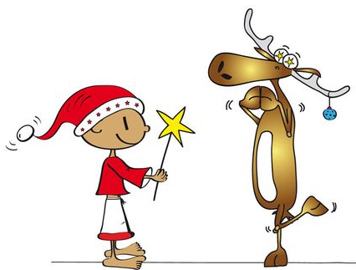  01.12.23  Freitag |  |  | 17.00 Uhr | Begehbarer Adventskalender  für Kindergarten-, Hortkinder und Familien  vor dem Container
05.12.23  Dienstag |  |  | 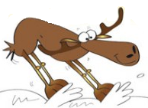  17.00 Uhr | Nikolausfeier  für Kindergarten- und Hortkinder  und ihre Familien
9./10.12.23  Samstag/Sonntag |  |  |  | Kronberger Weihnachtsmarkt  mit Beteiligung der KiTa/Hort
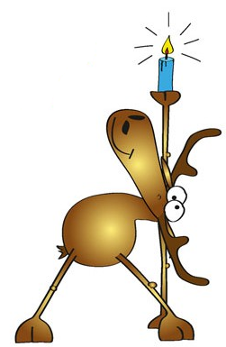  22.12.23  Freitag |  |  | 11.15 Uhr | Wortgottesdienst  Pfarrkirche St. Peter und Paul  Anschließend schließt die Einrichtung um 12 Uhr.

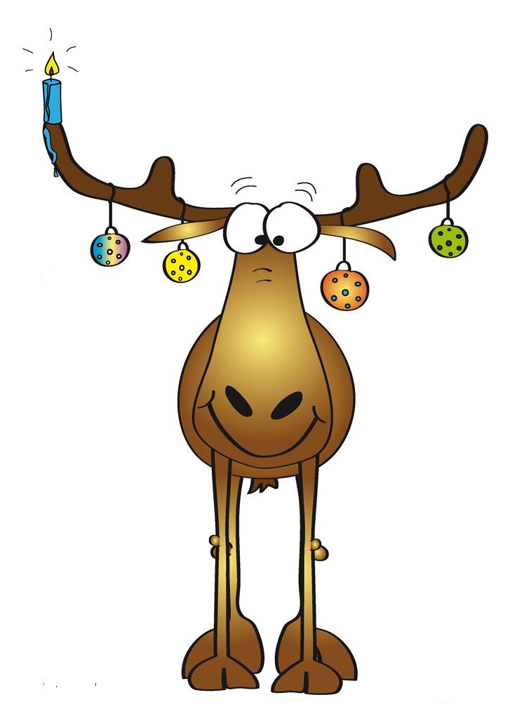
Weihnachtsferien: 27.12.2023 - 29.12.2023
ab Dienstag, 02. Januar 2024 ist unsere Kindertagesstätte/Hort wieder geöffnet

Sommerschließung 2024: Montag, 29. Juli bis Freitag, 16. August 2024
(3.-5. Sommerferienwoche!)

